Després de visitar la pàgina web CIUTATS DEL MÓN A LA CARTA, contesta a les preguntes següents:
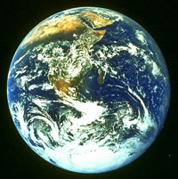
- Quin va dissenyar el metro i el Museu Guggenheim de Bilbao?

______________________________________

- Quants habitants té el Caire ? ____________________________
- Com es diu l’alcalde de Nova York ? ______________________

- A quina illa es troba la ciutat de Tòquio ?
______________________________________________________

5.- Quin any va ser fundada la ciutat de Sydney ? _______________

6.- Quin és el monument més important de Casablanca ?

______________________________________________________

7.- A quina regió d’Itàlia es troba Florència ?
______________________________________________________
8.- Quin mitjà de transport apareix a l’escut i a la bandera de Lisboa ?
______________________________________________________

9.- De quin estat mexicà és capital Guadalajara ?
______________________________________________________

10.- Al costat de quin riu es troba la ciutat de Nova Delhi ?
______________________________________________________

